УТВЕРЖДАЮ:
Начальник УКС и МП АКМР
_________ А.Г. Крёков
«___» ________ 2014 г

Еженедельный информационный отчет о мероприятиях, проведенных в рамках празднования 90-летия Кемеровского района

Продолжаются летние каникулы, у ребят Кемеровского муниципального района появилось много свободного времени и Дома культуры, спортивные школы, библиотеки встречают все больше, и больше своих посетителей. Для специалистов подведомственных учреждений УКСиМП АКМР это время интенсивной и творческой работы, период проведения комплексных мероприятий.
В селе Березово 18 июля 2014 года состоялось торжественное открытие и старт Всероссийских соревнований по велоспорту - шоссе памяти мастера спорта и чемпиона СССР по велокроссу Владимира Круглякова. Далее эстафету велосипедных гонок принял город Кемерово, которые продолжились до 20 июля.
Соревнования объединили под своим крылом более 120 российских спортсменов из разных регионов России: Кемерово, Новокузнецк, Прокопьевск, Белово, Новосибирск, Бердск, Омск, Томск, Барнаул, Челябинск и Новокузнецкий район.
В церемонии открытия соревнований приняли участие почётные гости мероприятия: заместитель главы Кемеровского муниципального района по социальным вопросам Марина Коляденко, начальник управления физической культуры и спорта Департамента молодёжной политики Кемеровской области Алексей Пузынини, начальник управления культуры, спорта и молодёжной политики администрации Кемеровского муниципального района Анатолий Крёков, а также ветераны спорта, представители спортивных школ, супруга и семья Владимира Круглякова.
Во время открытия соревнований праздничного настроения прибавили концертные номера исполнителей из Дома культуры села Берёзово.
Соревнования проводились по нескольким возрастным группам: мальчики и девочки 13-14 лет, юноши и девушки 15-16 лет, юниоры и юниорки 17-18, 19-22 лет, мужчины и женщины 23-35 лет, ветераны 36-45, 46-55, 56 лет и старше.
18 июля в селе Березово состоялась индивидуальная гонка на 25 км (объездная автодорога Ленинск - Кузнецкого).
19 июля - групповая гонка на 70 и 120 км (Кемерово, шоссе на жилой район «Лесная поляна»).
20 июля прошла гонка - критериум на 40 км (Кемерово, площадь Советов).
В программу соревнований входили индивидуальная гонка, групповая гонка и гонка - критериум.
Спортсмены Кемеровской области стали победителями и призёрами во всех дисциплинах. Кузбассовцы заняли призовые места и показали достойные результаты с высоким уровенем спортивной подготовки.
Победители и призеры во всех возрастных группах, на каждой дистанции награждены грамотами, медалями, призами, учрежденными семьёй Круглякова. Победители гонки - критериум дополнительно награждены кубками Департамента молодёжной политики и спорта Кемеровской области.

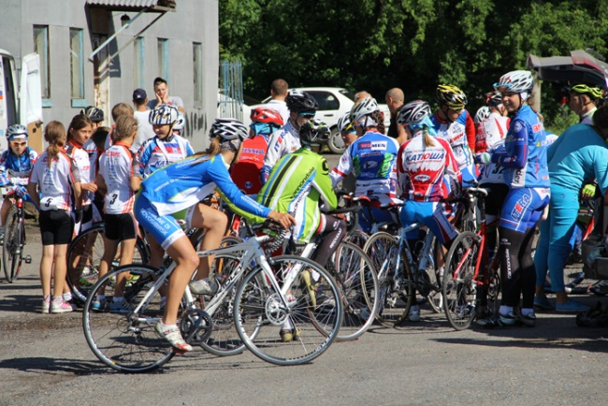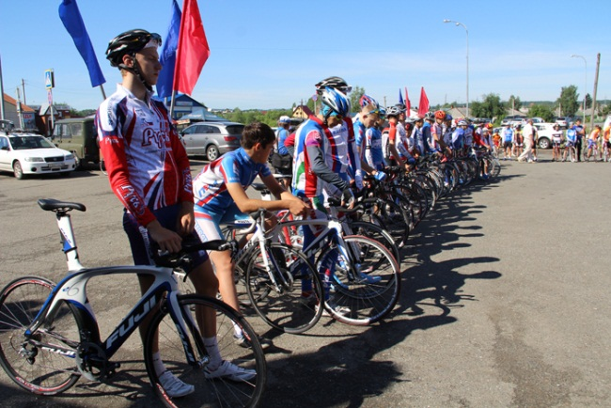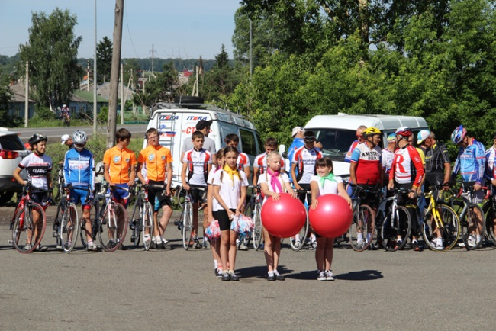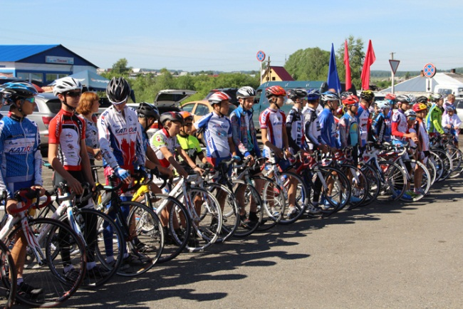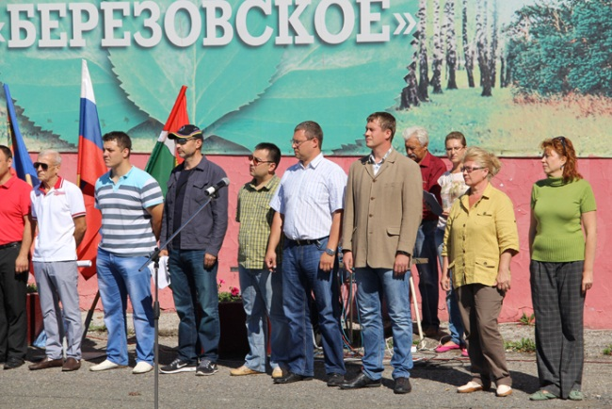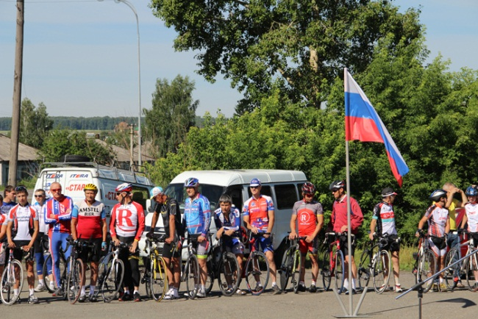
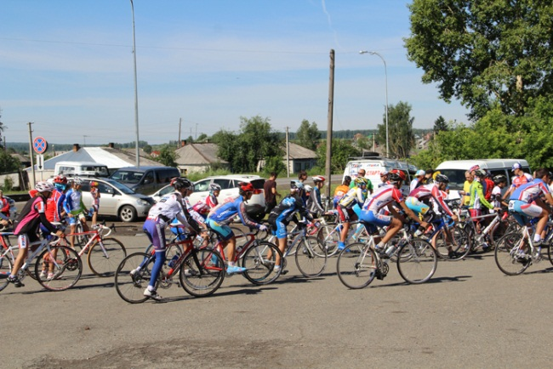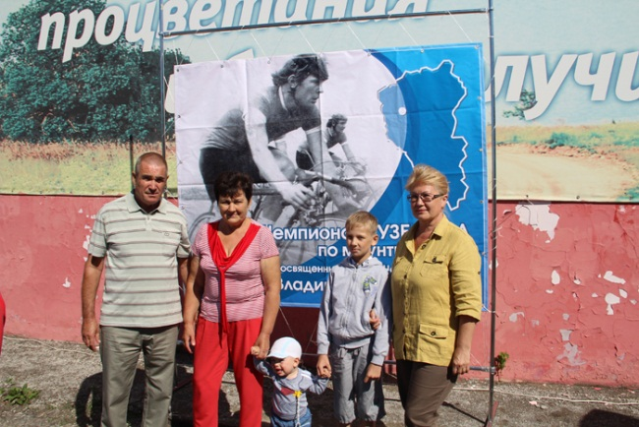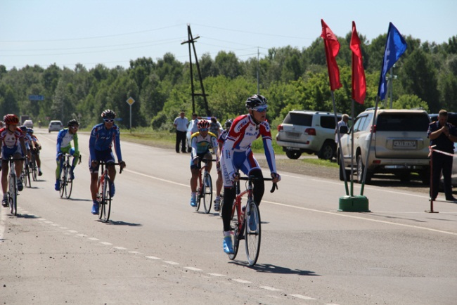

18 июля 2014 года в ДК д. Старочервово прошла познавательная викторина «Почемучка», в которой приняли участие дети в возрасте от 6 до 16 лет. Двое участников художественной самодеятельности исполняли роль «Почемучек» и задавали остальным детям вопросы на темы: «Растения», «Животные», «Предметы», «Явления», «Пища».
Дети были активны и остроумны, но не могли ответить на все вопросы. Давать ответы на затруднительные вопросы помогала «Мудрая сова», роль которой исполняла ведущая викторины. В ходе викторины ребята узнали много нового об окружающем мире. Самым лучшим знатокам вручены сладкие призы.

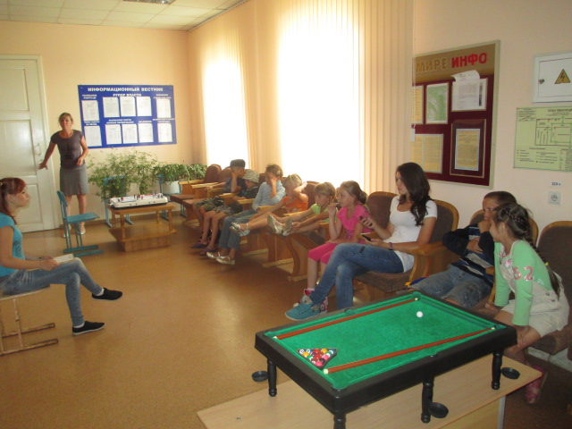

18 июля 2014 года в ДК д. Береговая прошло мероприятие под названием - «Народная игра», по разучиванию игр наших предков с использованием народных инструментов и элементов фольклора.

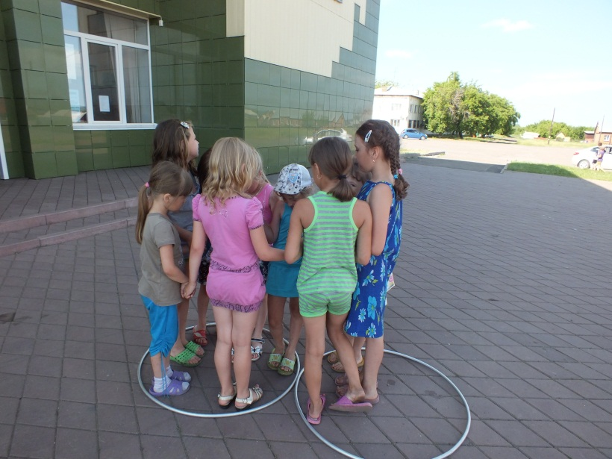

19 июля 2014 года в ДК д. Старочервово состоялось первенство ДК по шахматам, посвященное Международному дню шахмат, в котором приняли участие ребята от 6 до 16 лет.
Соревновались юные шахматисты в двух возрастных группах. В 1 группе с 10 до 13 лет - 8 детей, во 2 группе с 14 до 16 лет - 2 участника. Четыре ребенка играли в шахматы вне конкурса.
В 1 возрастной группе 1 место занял Синичкин Алексей, 2 место Афанасьева Александра, 3 место Иванова Алиса. Во второй группе сильнейшим оказался Захаров Захар.

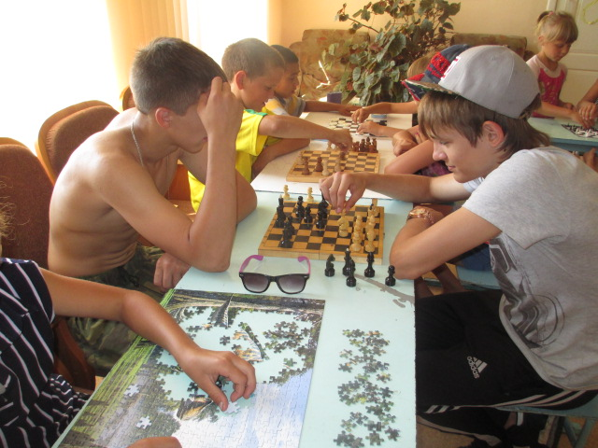

19 июля 2014 года в ДК п. Кузбасский состоялся шахматный турнир
«Ход конем» между игроками шахматного клуба и детьми посещающими детскую игровую площадку.

В посёлке Пригородный, 20 июля 2014 года, прошли соревнования по силовому экстриму среди жителей Ясногорского поселения.
Программа состязаний включала в себя 7 упражнений: буксировка автомобиля, тяга автомобиля канатом, эстафета (кантовка колеса, перенос мешка 50кг), бег с гирей, поднимание гири 45кг и скакалка.
Формат соревнований предусматривал выявление победителя в общем зачете по сумме набранных очков в упражнениях. Также, отдельно отмечались и поощрялись атлеты, занявшие первые места в каждом из упражнений. Главным судьёй соревнований выступил инструктор Центра физической культуры и спорта Кемеровского муниципального района Алексей Асабин.
В силе, выносливости и спортивной одержимости соревновались 10 человек в возрасте 18-40 лет.
Первые места в упражнениях заняли:
эстафета - Дмитрий Дмитриев.
бег с гирей - Роман Горев.
буксировка автомобиля - Денис Кустов.
тяга автобуса канатом - Дмитрий Дмитриев.
поднимание гири 45кг - Роман Горев.
скакалка - Роман Горев.
В итоге сильнейшим стал Роман Горев, которому достался долгожданный кубок, на втором месте оказался Дмитрий Дмитриев и на третьем Денис Кустов. Все призёры были награждены медалями, грамотами и памятными призами.
В программу соревнований довольно органично вписались показательные выступления турникменов (воркаунт) – новая молодёжная субкультура дворового турничного спорта.
Соревнования проводились с целью развития и пропаганды силовых видов спорта в Кемеровском районе, оздоровления населения и привлечения к регулярным занятиям физкультурой и спортом и повышения спортивного мастерства.

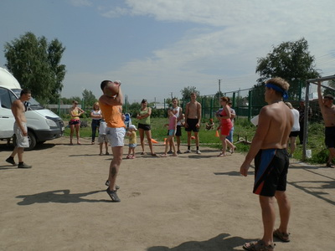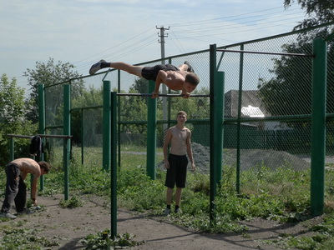
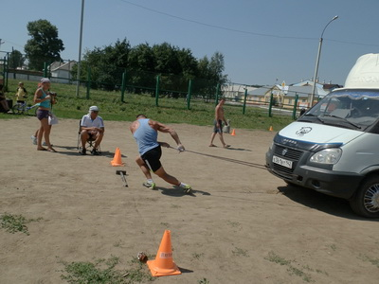

21 июля 2014 года в ДК д. Старочервово проведена игровая программа «Калейдоскоп фантазий», в которой приняли участие ребята в возрасте от 5 до 16 лет.
Дети сочиняли короткие фантастические рассказы, воплощали свои фантазии на бумаге, перевоплощались в инопланетян и гуманоидов, изображали роботов и роботизированные транспортные средства, «слетали» в соседнюю галактику в гости к паракарапузикам на изобретенном самими космолете «Фантазионе». После завершения программы ребята играли в развивающие и настольные игры.

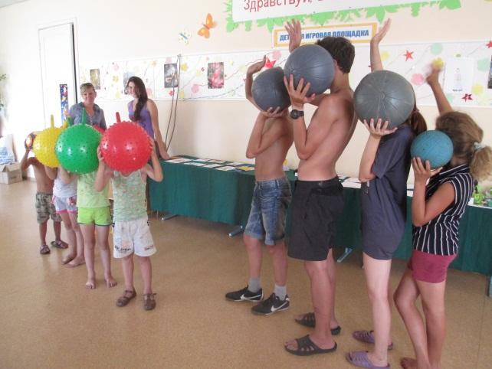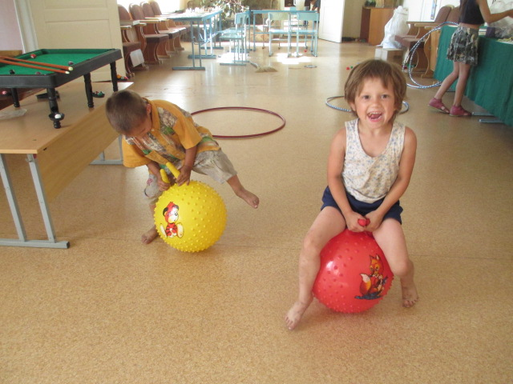

21 июля 2014 года в ДК с. Мазурово прошёл «День именинника». За праздничным столом с тортом собрались дети, дни рождения которых приходятся на летние месяцы. С ребятами провели веселые игры и конкурсы.

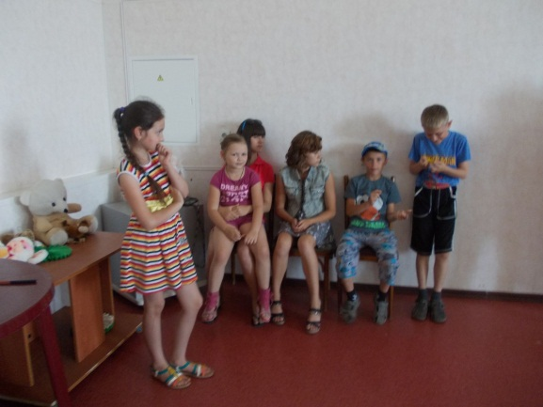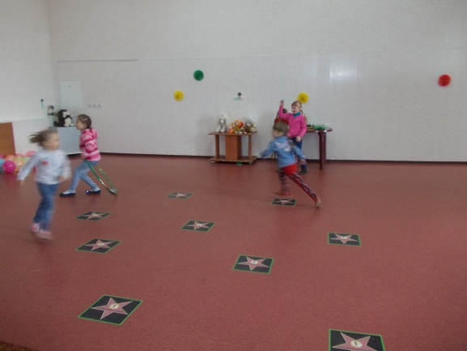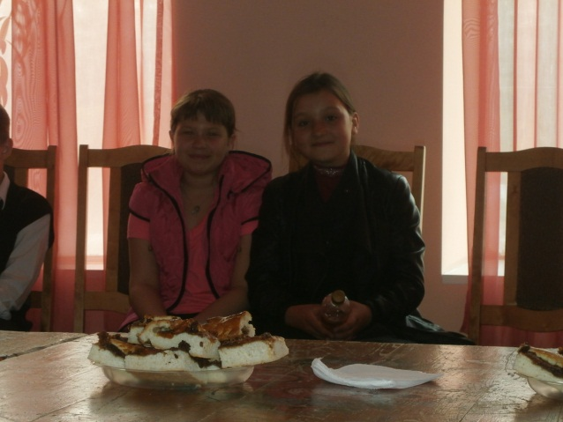

22 июля 2014 года в ДК с. Андреевка состоялся показ видеофильма «7 чудес Кузбасса» о достопримечательностях нашей малой Родины.

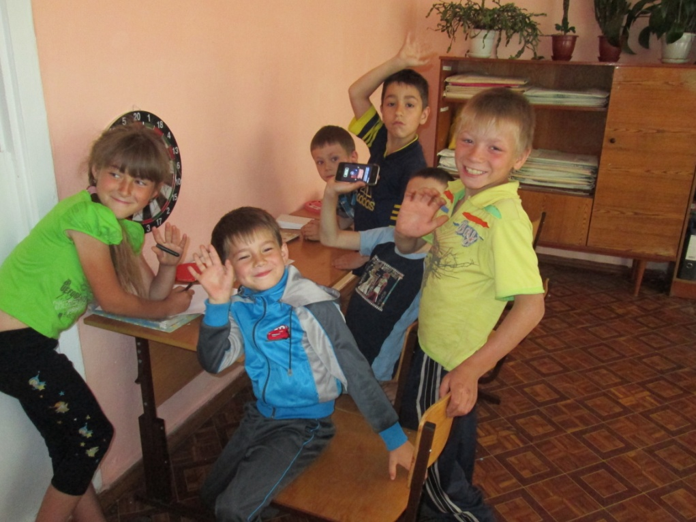

22 июля 2014 года в ДК д. Старочервово прошла развлекательная программа «Танцуем вместе». Дети учились танцевать, специалисты ДК провели различные танцевальные конкурсы.

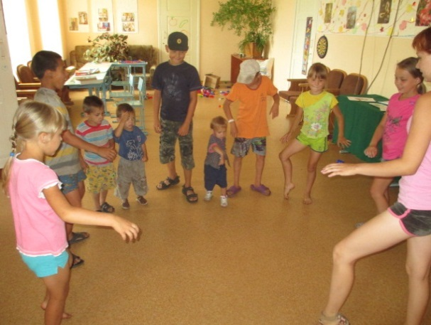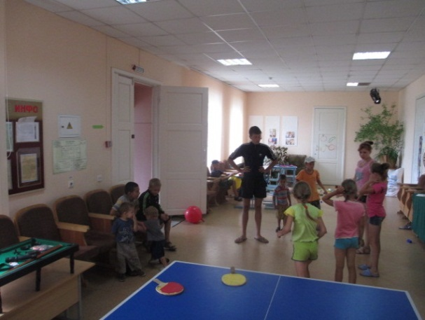
22 июля 2014 года в ДК п. Пригородный специалисты провели фотоконкурс «Растения моего края». На предыдущей встрече ребятам было дано задание сфотографировать растения, и сделать фотовыставку. Лучшей работой единогласно был признан снимок Митенько Натальи «Костяника на пне».
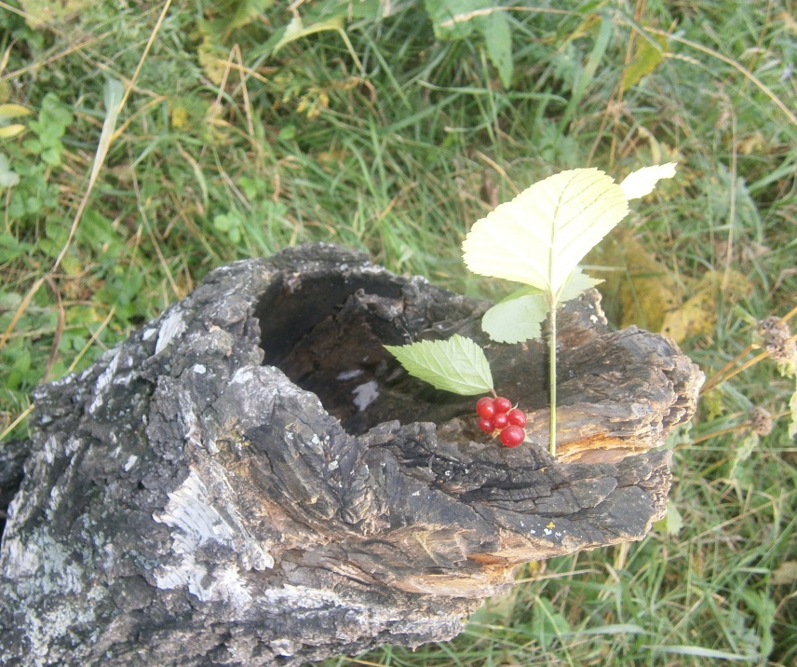

Лето вошло в свои права, бурно распустились и цветут растения. И невольно в этот миг задумываешься о том, что каждое растение, даже сорняк, - это кладезь витаминов, помощник-лекарь и объект для восхищения и познавания нового. Но каждое растение требует от человека знаний, когда их собирать, как использовать, чтобы они действительно принесли пользу.
Помочь своим читателям, да и всем тем, кто интересуется фитотерапией, кто любит растения, 22 июля 2014 года решили библиотекари Центральной библиотеки п. Ясногорский, подготовив, встречу на лесной поляне, «Операция Аптека» где наглядно показали, как выглядят лекарственные растения, которые могут быть полезны людям.
Молодым мамочкам пришлись по душе рассказы о применении подорожника и тысячелистника для заживления мелких ссадин у детей, дети с удовольствием услышали рассказ о всеми любимом одуванчике и ещё многих других растениях.

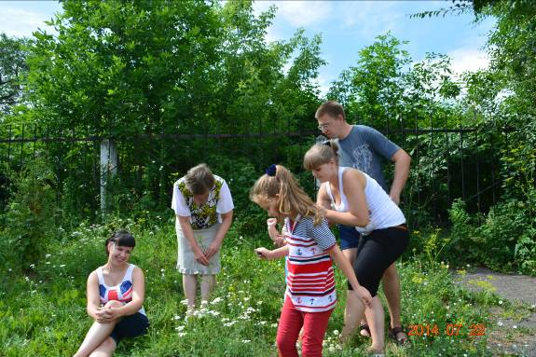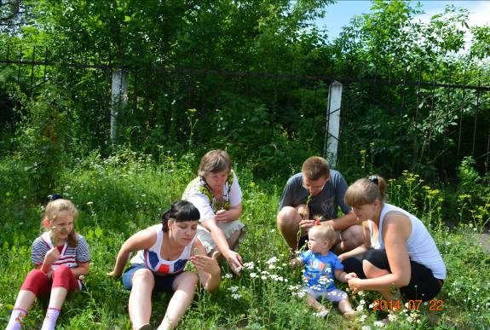

Также 22 июля 2014 года на абонементе отдела обслуживания Центральной библиотеки оформлена книжная выставка с одноимённым названием «Операция «Аптека». Эпиграф выставки – поэтические строки известного поэта-сибиряка В. Рождественского: «Есть в травах и цветах целительная сила, для всех, умеющих их тайну разгадать».
Уже на самых ранних этапах развития человеческого общества растения были не только источником питания, получения одежды, орудий труда и защиты, но и помогали избавиться от болезней. За долгую историю применения лекарственных растений они не только не утратили своих позиций, но привлекают к себе все более пристальное внимание ученых. В последние годы, в условиях широкого применения химии во всех отраслях жизни, включая медицину, мы все чаще обращаемся к естественным источникам здоровья – лекарственным травам.
На выставке представлено 12 из имеющихся в фонде библиотеки книг. Большой интерес читателей вызвали книги о целебных свойствах растений, окружающих нас в повседневной жизни: о кедре и кедровом масле, о золотом усе, о сахароснижающих растениях, целебных чаях и др.

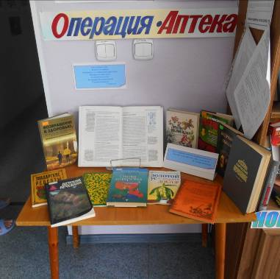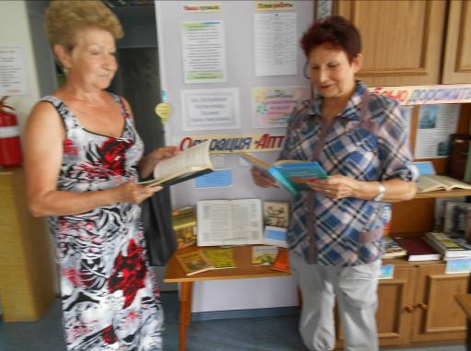

В библиотеке п. Новостройка 22 июля 2014 года проведена викторина «Твои права от «А» до «Я» с детьми среднего школьного возраста.
Цель: способствовать включению детей в процесс освоения и воспитание уважения к правам человека.
Библиотекарь рассказала, что каждый человек имеет не только права, но и обязанности перед обществом, в котором живет, и должен вести себя так, чтобы его права и свободы не мешали правам и свободам других людей. Ребята узнали, что существует очень важный документ, который защищает их права - это «Конвенция о правах ребёнка», которую приняла международная организация ООН – Организация Объединённых Наций. Затем дети познакомились с некоторыми её статьями с помощью сказочной викторины.
Викторина была интересна и полезна для всех. Ребята узнали много нового о своих правах и обязанностях. Дополнительно библиотекари предложили детям, которые захотели ещё больше узнать о правах ребёнка, прочитать книги, имеющиеся в библиотеке.
23 июля 2014 года в детском отделе Центральной библиотеки прошла игровая программа «Чудо начинается». Под руководством библиотекаря дети отправились в литературное путешествие, делая привал на станциях «Пеппи и Карлсон», «Дружба». Мальчики представляли себя Карлсоном и давали интервью от его имени, отвечая на вопросы, характеризующие данный литературный персонаж: «Сколько Вам лет» «Где Вы живете?» «Чем Вы лечите простуду?». На каждой станции ребят ждало интересное задание: им надо было «перевести фразы» с языка Карлсона, не попасться на хитрости Пеппи, найти друзей для Чиполино, Дюймовочки, Элли, Хаврошечки. Подарком для всех участников стал просмотр мультфильма «Летучий корабль».

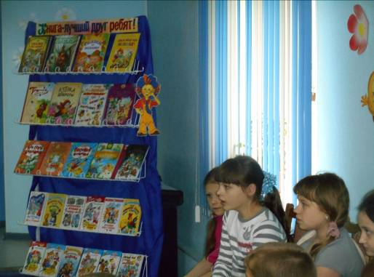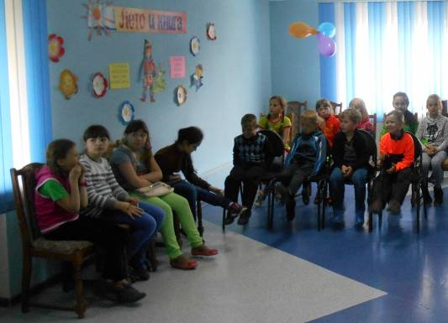

В библиотеке п. Черёмушки оформлена тематическая полка «Это было в июне бессмертном».
На полке представлена подборка стихотворений о первых днях начала войны. В них авторы делятся своими чувствами, переживаниями, своим восприятием первых дней войны. Здесь можно было увидеть произведения авторов К.Симонова, Ю.Друниной, А.Фатьянова, А.Суркова, С.Ботвинника.

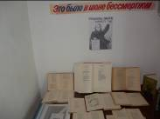

23 июля 2014 года в ДК с. Андреевка состоялся показ модной коллекции «Лето 2014.» Для детей специалисты ДК провели актерский тренинг, в котором дети учились беспредметно ощущать на себе разные костюмы.

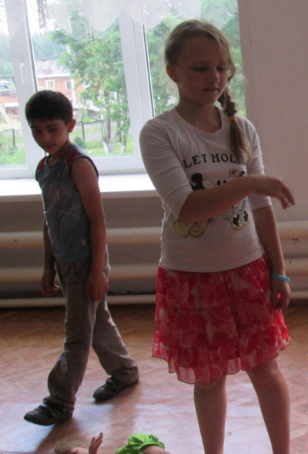

23 июля 2014 года в ДК д. Старочервово прошел конкурс «Букет для Аграфены», в котором приняли участие ребята в возрасте от 5 до 13 лет.
Собравшиеся выполнили красочные букеты цветов из бумаги в технике аппликации.
На картонных полянках расцвели огоньки, ромашки, подсолнухи и маки. Победителя выявить не удалось, поэтому сладкие призы получили все участники конкурса.

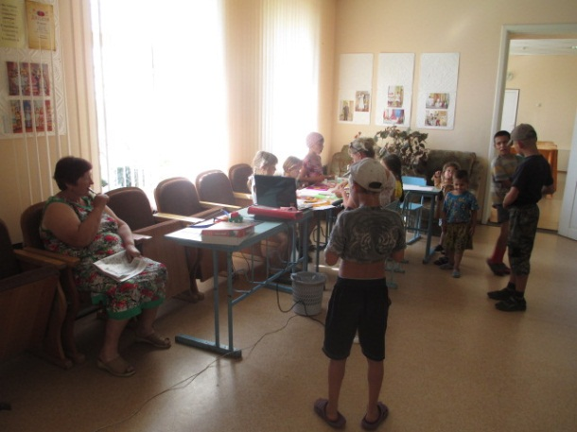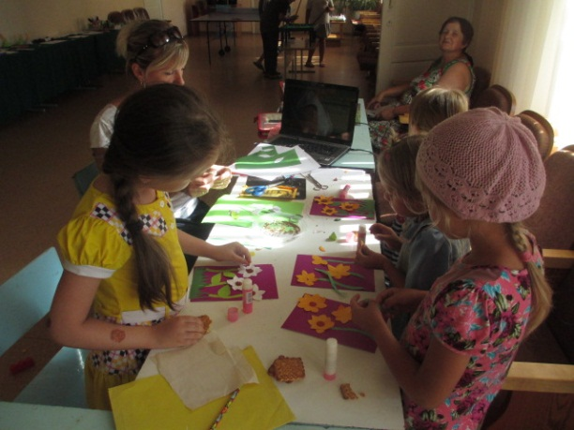
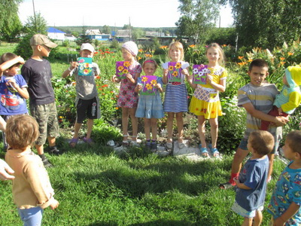

24 июля 2014 года в ДК д. Старочервово состоялся конкурс рисунков «Краски лета», в котором приняли участие ребята в возрасте от 5 до 16 лет. Собравшиеся выполняли сюжетные рисунки в смешанной технике и в основном фломастерами. Передавали в рисунках впечатления о проходящем лете и летних длинных каникулах.

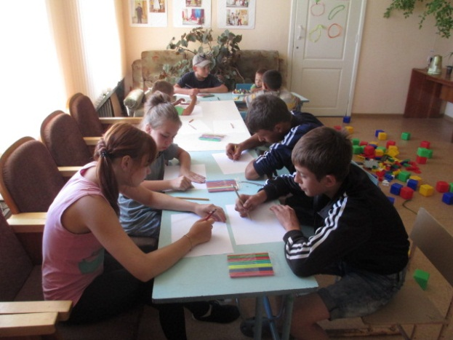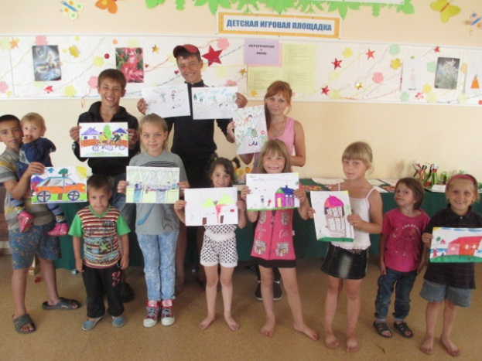

Исп.: О.Д. Беклемешева
Тел.: 54-35-71

